Programme de la journée
du mardi 19 mai 2020 : CM1
Voici les activités que vous pouvez réaliser chez vous.

Dictée 2 (semaine 3 - période 5) : dictée écrite au futur de l’indicatif.
« Mes copains seront chef de gare comme ça ils voyageront beaucoup, ils auront un beau sifflet et un costume. Ils seront contents de voir les montagnes. »

- Mathématiques : calcul mental
Identifier le chiffre des dizaines, des centaines…
Le parent / l’enseignante dit : « Quel est le chiffre des centaines ? »
325 – 1 548 – 2 690 – 5 024 – 9 405 – 12 500 – 714 – 10 915 – 3 472 - 975
Réponses : 3 – 5 – 6 – 0 – 4 – 5 – 7 – 9 – 4 – 9

- Mathématiques : calculs : Nombres

Ranger et comparer des fractions.
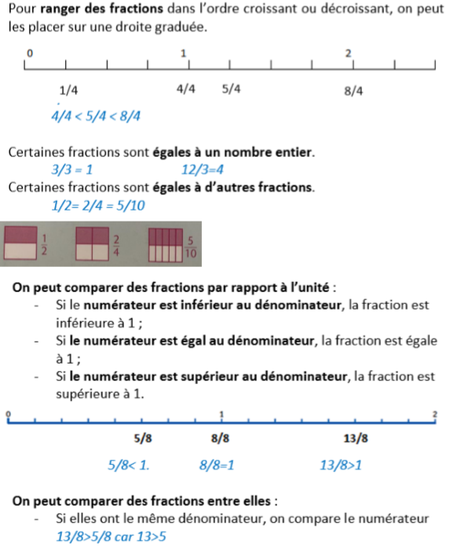
- Je découvre la leçon : « Ranger et comparer des fractions ».

- Je m’entraine :

- Colorie les fractions proposées puis compare-les avec le signe < ou >.
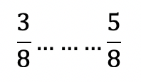
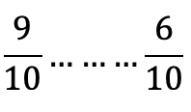
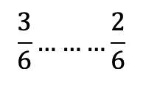
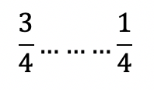

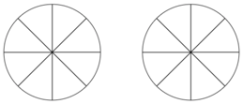
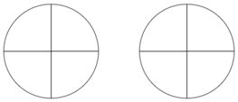
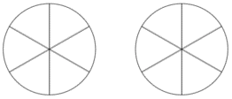
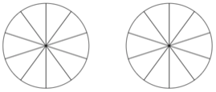

- Entoure en rouge les fractions inférieures à 1, en bleu les fractions égales à 1 et en vert les fractions supérieures à 1.
$\frac{3}{8} \frac{5}{4} \frac{2}{2} \frac{7}{5} \frac{11}{10} \frac{6}{12} \frac{3}{2} \frac{20}{20} \frac{5}{9} \frac{13}{16} \frac{9}{15}$

- Range dans l’ordre croissant.

$$\frac{3}{9} \frac{11}{9} \frac{2}{9} 1 \frac{13}{9} \frac{1}{9} \frac{15}{9} \frac{5}{9} \frac{12}{9}$$

- Orthographe
Les homophones grammaticaux : distinguer ou et où.

- Je découvre et lis la leçon suivante :

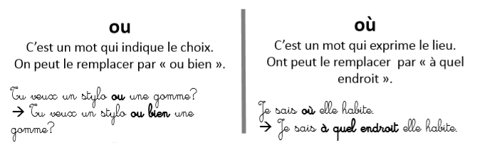

- Je m’entraine :

- Remplace par « ou » ou « où ».
….. vas-tu ?  Jus de pommes … jus d’orange ?  Papa prend le stylo ….. le crayon ?  …. ranges-tu les assiettes ? | Sais-tu ….. il se trouve ?  Tu aimes le rouge ….. le vert ?  Veux-tu une jupe …. une robe ?  …… puis-je en avoir ?

- Remplace par as, a ou à.
Il n’….. plus le choix. .……-tu des animaux ?
Nous voyageons ….. 14heures. Le zébu …… peur des lions.
Vous prenez tout ……. cœur ! Le coq …… réveillé Mike.
Tu ….. continué …… jouer. Il court …. perdre haleine

- Remplace par on ou ont.
…..… est sur l’autoroute. Elles …. pris le dernier bus.
Les fruits …… muris. ..….. va à la plage.
.…… la vaisselle. Ils …….. repeint les murs.

